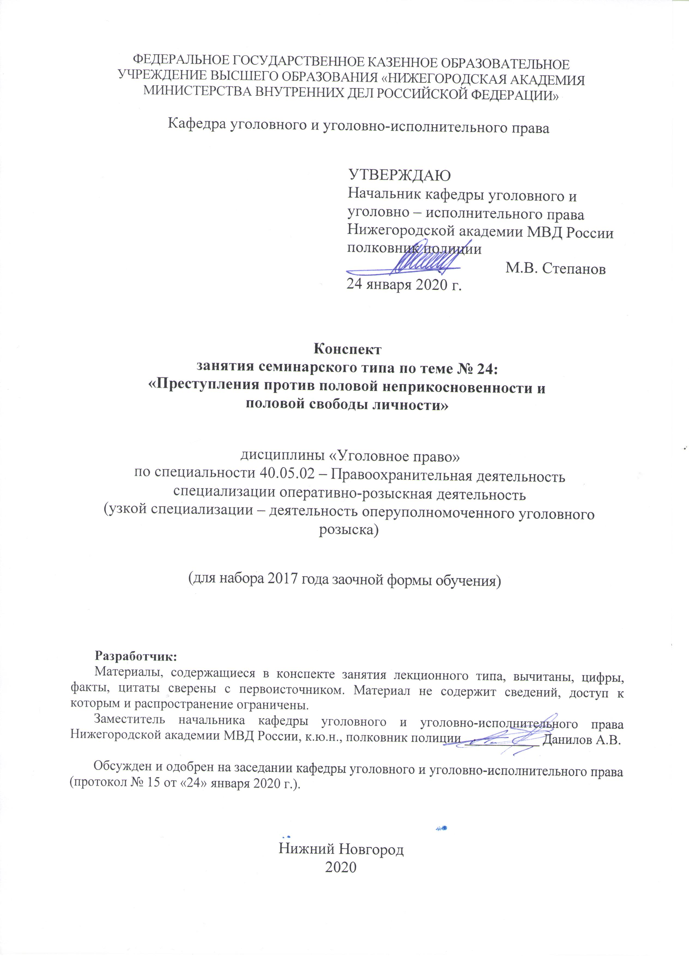
1. Содержание занятия семинарского типа:
1.1. Тема занятия: «Преступления против половой неприкосновенности и половой свободы личности»
Вид занятия: занятие семинарского типа (практическое занятие)
Количество часов: 2

1.2. Цель и задачи занятия
Цель занятия – проверка, углубление и закрепление теоретических знаний обучающихся, приобретение ими практических умений и навыков по самостоятельному применению норм уголовного закона (в рамках темы занятия).
Задачи занятия:
- в рамках решения задач опросить слушателей по отдельным теоретическим вопросам по теме занятия, в целях проверки, углубления и закрепления полученных знаний;
- развитие у слушателей навыков творческого осмысления материала, его логичного изложения, умений преломлять теоретические знания в практическое применение в современных условиях, вести дискуссии;
- разобрать отдельные практические ситуации по теме занятия в целях приобретения практических умений и навыков по самостоятельному применению норм уголовного закона;
- воспитание у слушателей убежденности в необходимости уважения и соблюдения российского законодательства, в том числе в рамках практической деятельности, связанной с выявлением, предупреждением, пресечением и раскрытием преступлений.

1.3. Учебные вопросы и практические задания

Учебные вопросы:
- Понятие, общая характеристика и виды преступлений против половой неприкосновенности и половой свободы личности.
- Изнасилование: понятие, уголовно-правовая характеристика, вопросы квалификации.
- Насильственные действия сексуального характера.

Практические задания:
- Сабаев пытался склонить Р. к половой связи, однако, она настаивала на заключении брака. Дав согласие на брак, Сабаев стал сожительствовать с Р., но через неделю заявил, что жениться не намерен, пока не закончит учебу в институте. Р. обратилась с заявлением в прокуратуру с просьбой привлечь Сабаева к уголовной ответственности. Квалифицируйте содеянное. Обоснуйте свой ответ.
- Баев познакомился с Ю., которая ранее состояла в браке и имела малолетнюю дочь. Однажды, находясь на квартире Ю., Баев предложил ей вступить с ним в половую связь, но Ю. отказалась. Тогда Баев заявил, что в противном случае он изнасилует 5-летнюю дочь Ю., которая в это время находилась на улице. Ю. позволила Баеву совершить с ней половой акт. Уходя, Баев сказал, что завтра он опять придет за тем-же, иначе будет вынужден реализовать свою угрозу. Квалифицируйте содеянное. Обоснуйте свой ответ.
- Викторов, Зорин и Марков познакомились с девушками Д. и Е. и пригласили их на квартиру Маркова послушать музыку. После небольшого застолья и употребления спиртных напитков парни предложили девушкам совершить с ними половые акты, но те категорически отказались и хотели выйти из квартиры. Тогда Марков закрыл дверь на ключ, выбросил его в окно, а Викторов и Зорин стали оказывать на них психическое воздействие, настойчиво повторяя предложение вступить с ними в половые отношения, угрожая в противном случае физической расправой. Девушки укрылись на кухне, загородили проход мебелью, после чего Д. стала перелезать на соседнюю лоджию, но сорвалась и разбилась насмерть. Квалифицируйте содеянное. Обоснуйте свой ответ.
- Викторов, Зорин и Марков, увидев купавшихся в пруду Абрамова и его невесту Яковлеву, договорились забрать их одежду, оставшуюся на берегу. Абрамов, заметив это, подплыл к берегу и попытался помешать, но Викторов пригрозил ему газовым пистолетом, заявив, что если он будет сопротивляться, то «останется навсегда в пруду». Заставив Яковлеву выйти на берег, Викторов и Зорин под угрозой пистолета совершили с ней половой акт. В это время Абрамов ударил державшего его Маркова ногой в пах и убежал с места происшествия. Опасаясь разоблачения, Викторов и Зорин избили Яковлеву и, убедившись, что она мертва, бросили труп в пруд. Абрамов о происшествии никому не сообщил. Квалифицируйте содеянное. Обоснуйте свой ответ.
- В колонии строгого режима осужденные Виденеев и Самарин совершили акт мужеложства. Узнав об этом, осужденный Язовцев заставил Самарина совершить с ним такие же действия под угрозой сообщить о случившемся начальнику отряда колонии. Квалифицируйте содеянное. Обоснуйте свой ответ.
- Двадцатилетний Игумнов и несовершеннолетний Носов распивали спиртные напитки с шестнадцатилетними Савельевой и Курочкиной в квартире последней. Игумнов предложил Савельевой вступить с ним в половую связь, однако получил отказ. После того как Савельева вышла из квартиры, Игумнов обратился с той же просьбой к Курочкиной, но также получил отказ. Тогда Игумнов взял кухонный нож, приставил его к горлу Курочкиной и под угрозой убийством, преодолевая сопротивление потерпевшей, совершил с ней половой акт. Носов тем временем держал руки Курочкиной, чтобы подавить ее сопротивление. Савельева, вернувшись в квартиру и разобравшись в произошедшем, пригрозила Игумнову и Носову сообщением в полицию и попыталась вновь покинуть квартиру. Однако Носов преградил ей путь и нанес несколько ударов рукой в лицо, а Игумнов, подоспев сзади, дважды ударил кухонным ножом в бок потерпевшей. От полученных ранений Савельева скончалась. Квалифицируйте содеянное. Обоснуйте свое решение.
Примерные темы рефератов (докладов):
1. Ответственность за сексуальные насилия в зарубежном праве.
2. Соотношение между понуждением к действиям сексуального характера и торговлей людьми (ст. 127¹ УК).
1.4. Рекомендуемая литература
- Уголовный Кодекс РФ гл. 18 ст.131–135.
- ППВС РФ от 15.06.2014 г. № 16 «О суд/практике по делам о преступлениях против половой неприкосновенности и половой свободы личности».
- Уголовное право России. Особенная часть в 2 т. Том 1[Электронный ресурс]: учебник для бакалавриата, специалитета и магистратуры / О. С. Капинус [и др.] ; под ред. О. С. Капинус. — 2-е изд., перераб. и доп. — Москва : Юрайт, 2019. — 556 с. — (Серия : Бакалавр. Специалист. Магистр) // ЭБС Юрайт — URL: https://biblio-online.ru/book/ugolovnoe-pravo-rossii-osobennaya-chast-v-2-t-tom-1-428560 (дата обращения: 20.01.2020).
Рекомендуемые ресурсы, доступные в сети Интернет:
- Официальный Интернет-портал правовой информации http://www.pravo.gov.ru/
- Сервер органов государственной власти России «Официальная Россия» http://gov.ru/
- Официальный сайт Президента РФ http://президент.рф/
- Официальный сайт Правительства РФ http://правительство.рф/
- Официальный сайт Конституционного Суда РФ http://www.ksrf.ru/
- Официальный сайт Верховного Суда РФ http://www.vsrf.ru/
- Официальный сайт Государственной Думы Федерального Собрания РФ http://www.duma.gov.ru/
- Официальный сайт Генеральной прокуратуры РФ http://www.genproc.gov.ru/
- Официальный сайт Следственного комитета РФ http://www.sledcom.ru/
- Официальный сайт Министерства внутренних дел РФ http://www.mvd.ru/
- Официальный сайт Министерства юстиции РФ http://www.minjust.ru/
- Справочная правовая система КонсультантПлюс. http://www.consultant.ru/about/
- Российская государственная библиотека (РГБ) – http://www.rsl.ru/
- Научная электронная библиотека eLibrary.ru– http://elibrary.ru
- Электронно-библиотечная система «Университетская библиотека онлайн» http://BiblioClub.ru
- Электронно-библиотечная система «Юрайт» - http://biblio-online.ru
- Электронно-библиотечная система Нижегородской академии НА МВД России. - https://namvd.bibliotech.ru

1.5. Краткое описание учебных вопросов и алгоритм выполнения практических заданий
Краткое описание учебных вопросов
Понятие, система и общая характеристика преступлений против половой неприкосновенности и половой свободы личности.
Преступления против половой свободы личности (ст.ст. 131-133). Изнасилование. Соотношение со смежными преступлениями. Насильственные действия сексуального характера. Отличие от изнасилования. Понуждение к действиям сексуального характера. Отличие от покушения на изнасилование.
Преступления против половой неприкосновенности личности (ст.ст. 134, 135). Половое сношение и иные действия сексуального характера с лицом, не достигшим шестнадцатилетнего возраста. Развратные действия.

Ответ на теоретический вопрос должен содержать уголовно-правовую характеристику конкретного(ых) состава(ов) преступления(ий). Обучающийся должен раскрыть понятие и провести подробный юридический анализ состава преступления.
Уголовно-правовую характеристику состава преступления следует начинать с описания общего, родового, видового, непосредственного (основного, дополнительного и факультативного) объекта преступления, потерпевшего и предмета преступления (если имеется).
Затем раскрывается объективная сторона преступления (формулируются основные и дополнительные признаки, определяется конструкция состава: материальный, формальный, усеченный, формально-материальный).
После анализа объективных признаков обучающийся формулирует признаки субъективной стороны: раскрывает содержание и форму вины, а при наличии дополнительных признаков (мотива, цели, особого эмоционального состояния) – дает их характеристику.
Далее раскрываются основные (возраст, вменяемость) и дополнительные (при наличии) признаки субъекта. После этого даётся уголовно-правовая характеристика квалифицированных видов преступления применительно к рассматриваемому составу.
Алгоритм выполнения практических заданий
Решение практического задания (задачи) предполагает проведение комплексного юридического анализа описанного происшествия.
Решение задачи – это демонстрация слушателем степени усвоения темы дисциплины «Уголовное право», комплексности знаний, а также навыков проведения юридического анализа, то есть практического применения теоретических знаний. Поэтому к решению задачи следует подойти творчески, но вместе с тем очень внимательно, не упуская из виду ни одной значимой детали.
Обучающемуся необходимо ответить: имеется ли в происшествии состав преступления, в чьих действиях (бездействии) признаки каких преступлений усматриваются (с полным описанием формулировки окончательной квалификации), какие имеются условия для квалификации произошедшего по одной или другой статье УК РФ. Ответы на поставленные в задачах вопросы должны быть четкими (указан пункт, часть и номер статьи УК РФ, определена стадия преступления, при совокупности преступлений указаны все статьи УК РФ). Решение не может ограничиваться ссылкой на статьи УК РФ, его следует грамотно аргументировать. Если обучающийся приходит к выводу об отсутствии в деянии состава преступления, он должен указать какие конкретно признаки отсутствуют и почему.
1.6 Вопросы для самостоятельного изучения по теме
- Основные положения постановления Пленума Верховного Суда РФ от 04.12.2014 N 16 "О судебной практике по делам о преступлениях против половой неприкосновенности и половой свободы личности"// "Российская газета", N 284, 12.12.2014
- Понуждение к действиям сексуального характера. Отличие от изнасилования.
- Преступления против половой неприкосновенности и половой свободы личности, не сопряженные с физическим или психическим принуждением: понятие и характеристика их составов (ст. 134, 135 УК).

